
Ανάπτυξη Εκπαιδευτικού Λογισμικού και Ολοκληρωμένων Εκπαιδευτικών Πακέτων
για τα Ελληνικά σχολεία της Πρωτοβάθμιας και Δευτεροβάθμιας Εκπαίδευσης
& Διάθεση Προϊόντων Εκπαιδευτικού Λογισμικού στα Σχολεία


«Ανάπτυξη Ολοκληρωμένων Εκπαιδευτικών Πακέτων»

«Γέφυρες: 1^{ο} Σενάριο»
Επίλυση προβλημάτων και λήψη αποφάσεων
ΑΝΑΔΟΧΟΣ | 

Βιβλίο Καθηγητή
Έκδοση: | v.1.2
Ημερομηνία: | 30/11/2007



Το εκπαιδευτικό πακέτο
«Γέφυρες: Επίλυση Προβλημάτων και Λήψη Αποφάσεων»
αναπτύχθηκε στο παρακάτω πλαίσιο:

Πράξη: | ΠΛΕΙΑΔΕΣ: Ανάπτυξη Εκπαιδευτικού Λογισμικού και Ολοκληρωμένων Εκπαιδευτικών Πακέτων για τα Ελληνικά Σχολεία της Πρωτοβάθμιας και Δευτεροβάθμιας Εκπαίδευσης & Διάθεση Προϊόντων Εκπαιδευτικού Λογισμικού στα Σχολεία.  (2003-2007)  website: pleiades.cti.gr
Ενότητα | ΝΗΡΗΙΔΕΣ: Ανάπτυξη ολοκληρωμένων εκπαιδευτικών πακέτων
Τελικός Δικαιούχος (Φορέας Υλοποίήσης & Επιστημονικής Παρακολούθησης του έργου) | Ερευνητικό Ακαδημαϊκό Ινστιτούτο Τεχνολογίας Υπολογιστών (ΕΑ.ΙΤΥ)
Φορέας Χρηματοδότησης και Λειτουργίας | Υπουργείο Εθνικής Παιδείας και Θρησκευμάτων (Υπ.Ε.Π.Θ.)
Χρηματοδότηση | Επιχειρησιακό Πρόγραμμα: Κοινωνία της Πληροφορίας, Μέτρο 1.2, Γ’ ΚΠΣ
Ομάδα Ανάπτυξης του Έργου «Γέφυρες» | Υπεύθυνος έργου: Σοφία Λάσκου  Εκπαιδευτική ομάδα: Ξένου-Σιδηρά Νικολέτα, Θάνος Πετρόπουλος  Τεχνική ομάδα:  Επιμέλεια: Πολυμένης Πέτρος  Υπεύθυνος/οι παρακολούθησης εκ μέρους του ΕΑ.ΙΤΥ:  Σήλια Ρονιώτη, Βασίλης Τσίτσος


ΠΕΡΙΕΧΟΜΕΝΑ

1. ΣΕΝΑΡΙΟ ΠΡΩΤΟ 4
1.1. Σύντομη ανασκόπηση του σεναρίου 4
1.1.1. Η ιδέα που διέπει το σενάριο 4
1.1.2. Τεχνολογικά εργαλεία 5
1.1.3. Ένταξη του σεναρίου στο Αναλυτικό Πρόγραμμα 5
1.1.4. Προσδοκώμενες παιδαγωγικές και μαθησιακές κατακτήσεις 5
1.2. Ο ρόλος των προς χρήση εργαλείων 6
1.3. Προσδοκώμενα μαθησιακά οφέλη 6
1.4. Διδακτική διαδικασία 7
1.5. Δραστηριότητες 8
1.5.1. Α΄ Φάση 8
1.5.2. Β΄ Φάση 8
Φύλλο εργασίας 1.1 8
Φύλλο εργασίας 1.2 12
1.5.3. Γ΄ Φάση 14
Φύλλο εργασίας 1.3 15
Φύλλο εργασίας 1.4 19
1.5.4. Δ΄ Φάση 23
Φύλλο εργασίας 1.5 24

ΣΕΝΑΡΙΟ ΠΡΩΤΟ

Η Γέφυρα

3,70m
7 m
7 m
3,70m
14 m
Στάθμη νερού
Κ
Λ
.
.
α

Το σχήμα παριστάνει μία κινητή γέφυρα την ώρα που ανοίγει για να περάσουν καράβια με μεγάλο ύψος. Όταν η γέφυρα είναι κλειστή η γωνία α είναι 0^{ο} ενώ όταν ανοίξει τελείως η γωνία α είναι 90^{ο}. Στη γέφυρα υπάρχει ένα όργανο που δείχνει κάθε φορά πόσες μοίρες είναι η γωνία α. Ο υπεύθυνος για τη λειτουργία της γέφυρας, προκειμένου να εξοικονομήσει χρόνο και ενέργεια, θέλει να ξέρει πόσο να ανοίξει τη γέφυρα κάθε φορά που είναι να περάσουν καράβια με ορισμένο πλάτος και ύψος. Για το λόγο αυτό σκέφτηκε να κατασκευάσει ένα πίνακα στον οποίο να φαίνεται για κάθε 5^{ο} ανοίγματος της γέφυρας:
α) η απόσταση των σημείων Κ και Λ και
β) οι αντίστοιχες αποστάσεις τους από τη στάθμη του νερού.
Μπορείτε να τον βοηθήσετε;

Σύντομη ανασκόπηση του σεναρίου

Η ιδέα που διέπει το σενάριο
Η βασική ιδέα για το σενάριο αυτό προήλθε από μία άσκηση στο κεφάλαιο της Τριγωνομετρίας του σχολικού βιβλίου των Μαθηματικών της Γ΄ Γυμνασίου. Η δυναμική κατάσταση που προσφέρει η κίνηση μιας ανοιγόμενης γέφυρας αξιοποιείται για να κατασκευαστεί ένα δυναμικό μοντέλο. Με το χειρισμό του μοντέλου αυτού οι μαθητές μπορούν να πειραματισθούν και να κάνουν παρατηρήσεις, ώστε να εισαχθούν σταδιακά στον ορισμό των τριγωνομετρικών αριθμών οξείας γωνίας ορθογωνίου τριγώνου (ημιτόνου και συνημιτόνου). Επίσης το πρόβλημα με τη γέφυρα προσφέρεται για το σχεδιασμό δραστηριοτήτων που αναδεικνύουν τη δυναμική μιας πραγματικής κατάστασης (άνοιγμα μιας γέφυρας για να περάσουν καράβια με μεγάλο ύψος) και απαιτεί για τη λύση του διαδικασίες που δίνουν την ευκαιρία στους μαθητές να:
- κατανοήσουν τον τρόπο συμμεταβολής δύο μεγεθών (που συνδέονται μεταξύ τους με σχέσεις που περιέχουν τριγωνομετρικούς αριθμούς), μέσα από διαφορετικούς τρόπους αναπαράστασή τους (πίνακα τιμών, αλγεβρικό τύπο και γραφική παράσταση)
- εμπλακούν σε διαδικασίες λύσης πραγματικού προβλήματος με τη χρήση των τριγωνομετρικών αριθμών για να εκτιμήσουν την αναγκαιότητα ύπαρξής τους
- αντιληφθούν τη διευκόλυνση που τους παρέχεται από τη χρήση των τριγωνομετρικών αριθμών στην επίλυση πραγματικών προβλημάτων.

Τεχνολογικά εργαλεία
Για την υλοποίηση των δραστηριοτήτων του σεναρίου έχουν χρησιμοποιηθεί δύο λογισμικά:
Ο "Χελωνόκοσμος":Διερευνητικός μικρόκοσμος πάνω στην πλατφόρμα «Αβάκιο 2.x (E-Slate 2.x)» για συμβολική έκφραση μαθηματικών εννοιών, γεωμετρική αναπαράσταση διαδικασιών, δυναμικό χειρισμό των γεωμετρικών σχημάτων και την παρατήρηση των μεταβολών τους.
Το Function Probe (FP): Διερευνητικό λογισμικό πολλαπλών αναπαραστάσεων, το οποίο υποστηρίζει και ενθαρρύνει τη δημιουργία και τη μελέτη συναρτησιακών σχέσεων μεταξύ συμεταβαλλόμενων μεγεθών.

Ένταξη του σεναρίου στο Αναλυτικό Πρόγραμμα
Το σενάριο αυτό μπορεί να ενταχθεί στο πρόγραμμα της Β’ Γυμνασίου στο κεφάλαιο της Τριγωνομετρίας. Μπορεί να διδαχθεί τόσο πριν τη διδασκαλία του κεφαλαίου αυτού, αντικαθιστώντας τη διδασκαλία των αντιστοίχων παραγράφων του ημιτόνου και του συνημιτόνου, όσο και στο τέλος του κεφαλαίου σαν μία εναλλακτική διδακτική προσέγγιση.

Προσδοκώμενες παιδαγωγικές και μαθησιακές κατακτήσεις
Οι δραστηριότητες, που περιγράφονται παρακάτω, έχουν ως στόχο να παρέχουν στους μαθητές τη δυνατότητα από την πλευρά μεν του γνωστικού αντικειμένου:
- Να μελετήσουν τις μεταβολές των καθέτων πλευρών σε σχέση με τις μεταβολές των οξειών γωνιών ορθογωνίου τριγώνου (όταν η υποτείνουσα παραμένει σταθερή) και αντίστροφα
- Να μελετήσουν τις έννοιες ημίτονο και συνημίτονο οξείας γωνίας καθώς και τις μεταβολές τους σε σχέση με την μεταβολή της γωνίας κατά το άνοιγμα και το κλείσιμο της γέφυρας
- Να συνδέσουν τις μεταβολές των καθέτων πλευρών ορθογωνίου τριγώνου με τις αντίστοιχες μεταβολές του ημιτόνου και του συνημιτόνου των οξειών γωνιών του (όταν η υποτείνουσα παραμένει σταθερή)
- Να βρουν μαθηματικές σχέσεις των μεγεθών που μεταβάλλονται κατά την κίνηση της γέφυρας χρησιμοποιώντας τις έννοιες του ημιτόνου και του συνημιτόνου
- Να χειριστούν τις προηγούμενες μαθηματικές σχέσεις μέσα από τους διάφορους τρόπους αναπαράστασής τους (τύπος, πίνακας τιμών, γραφική παράσταση).
Από την παιδαγωγική δε πλευρά:
- Να πειραματιστούν με τις περιεχόμενες μαθηματικές έννοιες (ημίτονο, συνημίτονο, απόσταση κτλ.) και τις σχέσεις που τις συνδέουν θέτοντας ερωτήματα και κάνοντας διάφορες εικασίες
- Να τους δοθεί η ευκαιρία να οργανώσουν τα δεδομένα τους ώστε να διευκολυνθούν στην εξαγωγή συμπερασμάτων και στην εύρεση λύσεων.
- Να μάθουν να συνεργάζονται με τα άλλα μέλη της ομάδας για να συζητήσουν τις παρατηρήσεις τους, να οργανώσουν τα συμπεράσματά τους, να διατυπώσουν κανόνες, να καταχωρίσουν τα δεδομένα τους, να κατασκευάσουν σχέσεις που συνδέουν μεγέθη, να παρουσιάσουν την εργασία τους στις άλλες ομάδες.
- Να οικοδομήσουν κώδικες επικοινωνίας ώστε να γίνονται αντιληπτοί από τα άλλα μέλη της ομάδας, από όλους τους συμμαθητές τους και από τον καθηγητή τους.

Ο ρόλος των προς χρήση εργαλείων
Οι δυνατότητες των προς χρήση λογισμικών στο παρόν σενάριο διαφοροποιούν σε μεγάλο βαθμό τη μαθησιακή διαδικασία σε σχέση με τα παραδοσιακά μέσα διδασκαλίας.
Έτσι, η χρήση του Χελωνόκοσμου δίνει τη δυνατότητα στους μαθητές:
- Να πειραματιστούν με το άνοιγμα και το κλείσιμο της γέφυρας (μέσω του δυναμικού χειρισμού του γεωμετρικού της μοντέλου) ώστε να παρατηρήσουν και να μετρήσουν τις μεταβολές των στοιχείων των ορθογωνίων τριγώνων και να εξάγουν τα συμπεράσματά τους. Η δυνατότητα αυτή δεν παρέχεται με τα κλασικά μέσα διδασκαλίας, όπου οι μαθητές αναγκάζονται να φαντάζονται το τι συμβαίνει.
- Να παρέμβουν στον λανθασμένο κώδικα που κατασκευάζει το μοντέλο της γέφυρας ώστε να τον διορθώσουν, χρησιμοποιώντας τις έννοιες του ημιτόνου και του συνημιτόνου που έχουν ήδη επεξεργαστεί με το Function Probe.
Ενώ η χρήση του Function Probe δίνει τη δυνατότητα στους μαθητές:
- Να καταχωρίσουν, να οργανώσουν και να επεξεργαστούν γρήγορα (στο παράθυρο ‘Πίνακας’) τις μετρήσεις που έκαναν στον Χελωνόκοσμο.
- Να κατασκευάσουν σταδιακά τις σχέσεις, που συνδέουν τα μεγέθη του προβλήματος που συμμεταβάλλονται (π.χ. η σχέση που συνδέει την απόσταση των σημείων Κ και Λ με τη γωνία α).
- Των διαφορετικών τρόπων αναπαράστασης των τριγωνομετρικών αριθμών και των άλλων σχέσεων που κατασκευάζουν στο πλαίσιο της 2ης φάσης της διερεύνησης (τύπος, πίνακας τιμών, γραφική παράσταση).
- Της άμεσης μετάβασης από τη μία αναπαράσταση στην άλλη και της αλληλεξάρτησής τους.

Προσδοκώμενα μαθησιακά οφέλη
Οι δραστηριότητες του σεναρίου έχουν σχεδιαστεί με τρόπο που να εξυπηρετούνται οι στόχοι που προαναφέρθηκαν και σε συνδυασμό με το χρησιμοποιούμενο λογισμικό φιλοδοξούν να συμβάλλουν στην αποκόμιση πρόσθετων μαθησιακών οφελών από τους μαθητές. Έτσι:
- Με την εστιασμένη παρατήρηση των μεταβολών των στοιχείων του ορθογωνίου τριγώνου κατά το άνοιγμα και το κλείσιμο του μοντέλου της γέφυρας μπορούν να βγάλουν συμπεράσματα για το τι αλλάζει και να τα ομαδοποιήσουν. Έτσι αποκομίζουν μία πρώτη αντίληψη συμμεταβολής κάποιων στοιχείων και να μπαίνουν στη διαδικασία να ενδιαφερθούν για το πόση είναι αυτή η μεταβολή.
- Τους δίνεται η δυνατότητα να διερευνήσουν τις τιμές των λόγων απέναντι κάθετη/υποτείνουσα και προσκείμενη κάθετη/υποτείνουσα μέσα από τον πίνακα τιμών και τη γραφική παράσταση. Με τον τρόπο αυτό έρχεται ομαλά ο ορισμός του ημιτόνου και του συνημιτόνου γωνίας ως κάτι που αντικαθιστά τους αντίστοιχους αυτούς λόγους για εξυπηρέτηση και διευκόλυνση των διαδικασιών, που απαιτούν τη χρήση τους. Επίσης μπορούν να σχηματίσουν σαφή εικόνα για τις μεταβολές και τις σχέσεις των αριθμών αυτών μέσα από την παρατήρηση του πίνακα τιμών.
- Στη συνέχεια, όταν θα μπουν στη διαδικασία να κατασκευάσουν σχέσεις μεταξύ των συμεταβαλλόμενων μεγεθών και θα χρησιμοποιήσουν τις συναρτήσεις ημίτονο και συνημίτονο, θα διαπιστώσουν (μέσω του λογισμικού) ότι οι συναρτήσεις αυτές δεν ορίζονται αν δεν αναφέρονται σε συγκεκριμένη γωνία.
- Τους δίνεται η ευκαιρία να χρησιμοποιήσουν την έννοια της μεταβλητής για να κατασκευάσουν σταδιακά τις σχέσεις που συνδέουν δύο συμμεταβαλλόμενα μεγέθη.
- Τους δίνεται η δυνατότητα μελέτης και χειρισμού των σχέσεων που κατασκευάζουν μέσα από τη γραφική τους αναπαράσταση.
- Οι διαφορετικές ιδέες που προκύπτουν από τα μέλη της ομάδας προβάλλουν την ανάγκη για περισσότερη διερεύνηση ενώ οι παρεμβάσεις του διδάσκοντα βοηθούν στην εστίαση των πειραματισμών και των παρατηρήσεων σε κρίσιμα θέματα.

Διδακτική διαδικασία
Ο σχεδιασμός των δραστηριοτήτων μπορεί να διαχωριστεί σε τέσσερις φάσεις:
- Η πρώτη φάση αφορά στην εξοικείωση των μαθητών με τα λογισμικά.
- Η δεύτερη φάση αφορά αφενός μεν στη "γεωμετρικοποίηση" της λειτουργίας της γέφυρας, αφετέρου δε στην πειραματική μελέτη της κίνησης της γέφυρας. Στη φάση αυτή οι μαθητές εμπλέκονται σε παρατηρήσεις και μελέτες των μεταβολών των πλευρών και των γωνιών ορθογωνίων τριγώνων, μέσα από τη γεωμετρική τους αναπαράσταση. Η φάση αυτή έχει σαν στόχο την ομαλή μετάβαση από την παρατήρηση των μεταβολών των πλευρών και των γωνιών στην πιο ‘αφηρημένη’ φάση της μελέτης των μεταβολών του ημιτόνου και του συνημιτόνου.
- Η τρίτη φάση αφορά στο τριγωνομετρικό-αλγεβρικό μέρος της διερεύνησης κατά το οποίο οι μαθητές εμπλέκονται σε διαδικασίες μελέτης των μεταβολών του ημιτόνου και του συνημιτόνου, μέσα από διαφορετικές αναπαραστάσεις, καθώς και στη δημιουργία συναρτησιακών σχέσεων με στόχο τη λύση προβλήματος.
- Η τέταρτη φάση είναι αυτή της εφαρμογής των συμπερασμάτων που έχουν αντλήσει οι μαθητές ως εδώ. Αξιοποιώντας τις δυνατότητες του Χελωνόκοσμου, οι μαθητές καλούνται να προχωρήσουν στη διόρθωση ενός κώδικα που φαίνεται να περιέχει λάθη, ώστε να σχεδιάζει το μοντέλο μιας γέφυρας που θα μπορεί να ανοιγοκλείνει.
Περισσότερες λεπτομέρειες για τη στρατηγική εφαρμογής των προτεινόμενων δραστηριοτήτων στο συγκεκριμένο σενάριο, έχουν ενσωματωθεί στην περιγραφή τους.
Προτείνεται επίσης μετά την ολοκλήρωση της κάθε φάσης (έτσι όπως αυτές περιγράφονται στην παράγραφο της διδακτικής διαδικασίας) κάθε ομάδα να παρουσιάσει με συντομία την πορεία της εργασίας της, τα συμπεράσματά της και τις δυσκολίες που συνάντησε. Με τον τρόπο αυτό δίνεται η ευκαιρία σε όλους τους μαθητές να λάβουν γνώση άλλων στρατηγικών που ακολουθήθηκαν και να θέσουν ίσως καινούρια ερωτήματα.

Δραστηριότητες

Α΄ Φάση
Για τη γνωριμία των μαθητών με το Function Probe ο διδάσκων μπορεί να επιλέξει μια από τις δραστηριότητες που περιέχονται στο συνοδευτικό υλικό του FP. Προτείνεται η δραστηριότητα «Η Πρόσκληση» (Βιβλίο Καθηγητή σελίδα 44).
Για την εισαγωγή των μαθητών στο Χελωνόκοσμο μπορούν να χρησιμοποιηθούν οι δραστηριότητες που υπάρχουν στα διαδραστικά βιβλία των Μαθηματικών της Α’ Γυμνασίου.

Β΄ Φάση
Βήμα 1
Ο διδάσκων μπορεί να δώσει στους μαθητές τις φωτογραφίες μιας γέφυρας που ανοιγοκλείνει (σε διαφορετικές φάσεις της λειτουργίας της) και να συζητηθεί με τους μαθητές η αναγκαιότητα χρήσης μιας τέτοιας γέφυρας. Σχετικό υλικό υπάρχει σε μορφή παρουσίασης «Power Point».
Στη συνέχεια, οι μαθητές οδηγούνται σταδιακά στη «γεωμετρικοποίηση» της λειτουργίας της γέφυρας μέσω των κατάλληλων ερωτημάτων ενός φύλλου εργασίας. Κατά το βήμα αυτό οι μαθητές δεν δουλεύουν στον υπολογιστή. Στόχος αυτών των διδακτικών ενεργειών είναι να κεντριστεί το ενδιαφέρον των μαθητών μέσω της μελέτης μιας πραγματικής κατάστασης και να αναδειχθεί ότι τα μαθηματικά εμπλέκονται σε ενέργειες χρήσιμες και εποικοδομητικές.

Φύλλο εργασίας 1.1

Η Γέφυρα

Το σχήμα παριστάνει μια κινητή γέφυρα την ώρα που ανοίγει για να περάσουν καράβια που κινούνται κατά μήκος του ποταμού.
3,70 m
7 m
7 m
3,70 m
14 m
Στάθμη νερού
Α
.
Δ
Κ
Λ
.
.
.
- Ποια από τα μεγέθη που φαίνονται στο σχήμα μεταβάλλονται όταν ανοίγει η γέφυρα;

Μεγέθη | Μεταβαλλόμενα | Σταθερά
ΑΚ |  | ✓
ΔΛ |  | ✓
ΚΛ | ✓
ΑΔ |  | ✓
Απόσταση του Κ από τη στάθμη του νερού | ✓
Απόσταση του Λ από τη στάθμη του νερού | ✓

- Με χάρακα και διαβήτη σχεδιάστε ένα σκαρίφημα (απλό σχέδιο) της γέφυρας:
Ο στόχος της σχεδίασης είναι να οδηγηθούν οι μαθητές σταδιακά στο αφαιρετικό γεωμετρικό μοντέλο της γέφυρας.
α) όταν είναι τελείως κλειστή.
Αναμενόμενο σχήμα:
Στάθμη νερού
.
Α
.
Δ
Κ
Λ
.
Συμπληρώστε: ΚΛ = 0 μέτρα

β) όταν είναι τελείως ανοιχτή.
Αναμενόμενο σχήμα:
Στάθμη νερού
Α
.
Δ
Κ
Λ
.
Συμπληρώστε: ΚΛ = 14 μέτρα

- Ο υπεύθυνος για τη λειτουργία της γέφυρας θέλοντας να υπολογίσει τις τιμές των μεγεθών που μεταβάλλονται κατά την κίνηση της γέφυρας, συμπλήρωσε το σχέδιο της γέφυρας με διακεκομμένες βοηθητικές γραμμές, όπως φαίνεται παρακάτω.
Με το σχέδιο αυτό οι μαθητές εστιάζουν στο γεωμετρικό μοντέλο της λειτουργίας της γέφυρας: Δυο ίσα ορθογώνια τρίγωνα με σταθερή υποτείνουσα και μεταβαλλόμενες οξείες γωνίες και κάθετες πλευρές.
α) Σε ποια κατηγορία ανήκουν τα τρίγωνα που έχει σχεδιάσει;
Αναμενόμενη απάντηση:
3,70 m
7 m
7 m
3,70 m
14 m
Στάθμη νερού
.
Α
Δ
Κ
Λ
Η
Ε
Οξυγώνια ◻ Ορθογώνια ☑ Αμβλυγώνια ◻

β) Ποια από τα κύρια στοιχεία των δυο τριγώνων μεταβάλλονται κατά την κίνηση της γέφυρας και ποια μένουν σταθερά;
Αναμενόμενη απάντηση:
Μεταβάλλονται οι οξείες γωνίες τους και οι κάθετες πλευρές.
Σταθερές παραμένουν οι υποτείνουσες.
Στο σημείο αυτό πρέπει να δοθεί έμφαση στη μεταβολή των γωνιών Α και Δ που θα αποτελέσουν τη βασική παράμετρο για την κίνηση της γέφυρας.
- Πως μεταβάλλονται τα παραπάνω μεγέθη όταν ανοίγει η γέφυρα;
Αναμενόμενη απάντηση:
Κατά το άνοιγμα της γέφυρας
Μεγαλώνουν τα: | Μικραίνουν τα:
ΚΗ, ΛΕ,  γωνία Α, γωνία Δ | ΑΗ, ΕΔ,  γωνία Κ, γωνία Λ

Βήμα 2
Για την υλοποίηση του βήματος αυτού οι μαθητές δουλεύουν στο Εργαστήριο Υπολογιστών του σχολείου, χωρισμένοι σε ομάδες (2-3 άτομα). Ο διδάσκων ζητάει από τους μαθητές να ανοίξουν το αρχείο του Χελωνόκοσμου «Ανοιγόμενη γέφυρα» (Εικόνα 1) και να πειραματιστούν με τη γεωμετρική αναπαράσταση της γέφυρας που θα βρουν στο μικρόκοσμο, ώστε να εντοπίσουν τα μεταβαλλόμενα μεγέθη και να προσεγγίσουν τις εξαρτημένες αυξομειώσεις των μεγεθών αυτών, καθώς και τις οριακές τους τιμές.
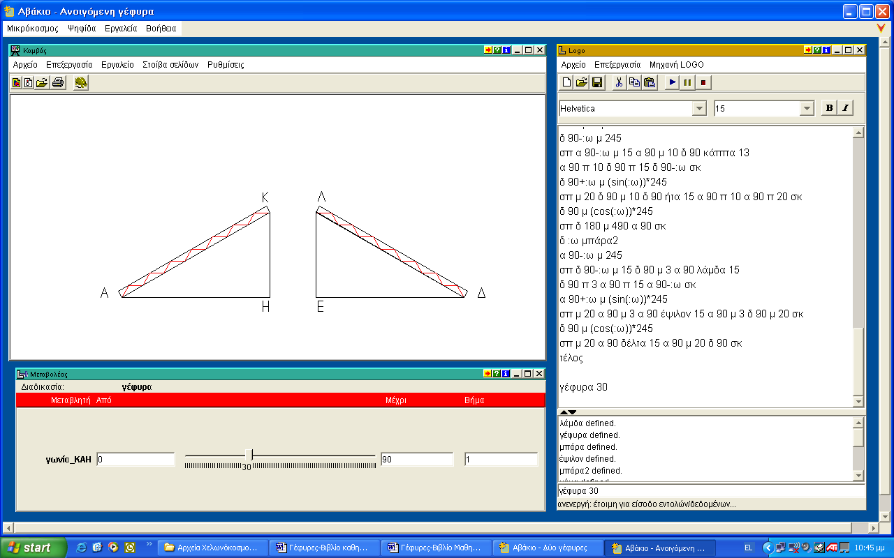
Εικόνα 1
Στο στάδιο αυτό οι μαθητές έρχονται σε πρώτη επαφή με το περιβάλλον του Χελωνόκοσμου, επομένως θα πρέπει να γίνει από τον διδάσκοντα μια παρουσίαση των Ψηφίδων (σε αδρές γραμμές): πώς λειτουργούν, πώς αλληλεπιδρούν. Προς το παρόν ο Χελωνόκοσμος θα λειτουργήσει ως μέσο δυναμικού χειρισμού του σχήματος μιας ανοιγόμενης γέφυρας. Καθώς λοιπόν η χρήση του θα είναι εποπτική, δεν είναι αναγκαίο να αφιερωθεί πολύς χρόνος για την εξοικείωση των μαθητών με το λογισμικό. Στην ψηφίδα της Logo στο αρχείο «Ανοιγόμενη γέφυρα» υπάρχει έτοιμη μία διαδικασία (ένας κώδικας) που σχεδιάζει στην ψηφίδα του καμβά την αναπαράσταση μιας γέφυρας (δύο ίσα ορθογώνια τρίγωνα με σταθερή υποτείνουσα, μεταβλητή τη γωνία α ανοίγματος της γέφυρας και τις κάθετες πλευρές εκφρασμένες συναρτήσει του ημιτόνου - συνημιτόνου της γωνίας α και της υποτείνουσας). Οι μαθητές καλούνται διαδοχικά:
  - να ενεργοποιήσουν την ψηφίδα του μεταβολέα εκτελώντας τη εντολή γέφυρα 30 (τοποθετούν τον κέρσορα στη γραμμή της εντολής και πατούν το πλήκτρο Ins),
  - να πληκτρολογήσουν στο μεταβολέα ως όρια τις τιμές 0 και 90,
  - με τη βοήθεια του μεταβολέα να παρατηρήσουν τις μεταβολές των στοιχείων των τριγώνων
Στη συνέχεια, αφού ο διδάσκων αφήσει τους μαθητές να «παίξουν» λίγο με το λογισμικό, μπορεί να θέσει ερωτήματα του τύπου:
Ποια στοιχεία του τριγώνου ΚΑΗ μεταβάλλονται κατά το άνοιγμα της γέφυρας;
Πώς μεταβάλλονται κατά τη διάρκεια της κίνησης; Μικραίνουν; Μεγαλώνουν;
Μεταβάλλεται η απόσταση των σημείων Κ και Λ κατά το άνοιγμα της γέφυρας;
Τι γραμμή διαγράφει κατά την κίνησή του το σημείο Κ;
Ποιες είναι οι οριακές θέσεις των σημείων Κ, Η και τι συμβαίνει τότε με τις πλευρές ΚΑ,ΚΗ; κτλ.
Έχοντας οι μαθητές υπόψη τους τα παραπάνω ερωτήματα μπορούν να καταγράφουν τις παρατηρήσεις τους στο τετράδιό τους, οπότε με τη σύνθεσή τους να αρχίσουν να βγαίνουν τα πρώτα συμπεράσματα, που θα αποτελέσουν την πρώτη ύλη για τη διατύπωση ισχυρισμών σχετικών με την προκειμένη κατάσταση.

Βήμα 2
Οι μαθητές ανοίγουν το μικρόκοσμο «Δυο Γέφυρες» και με κατάλληλες ρυθμίσεις του μεταβολέα συγκρίνουν τα χαρακτηριστικά δυο ανοιγόμενων γεφυρών. Με οδηγό το φύλλο εργασίας που ακολουθεί καταγράφουν παρατηρήσεις και μετρήσεις.

Φύλλο εργασίας 1.2
Πειραματική μελέτη της κίνησης της γέφυρας
- Ανοίξτε το μικρόκοσμο «Δυο Γέφυρες» που βρίσκεται μέσα στο φάκελό σας. Το αρχείο αυτό δημιουργήθηκε με το Χελωνόκοσμο. Περιοριστείτε στους πειραματισμούς που σας προτείνουμε για να αποφύγετε μεταβολές στο αρχείο σας. Στην ψηφίδα του Καμβά βλέπετε την ακόλουθη αναπαράσταση δυο γεφυρών.

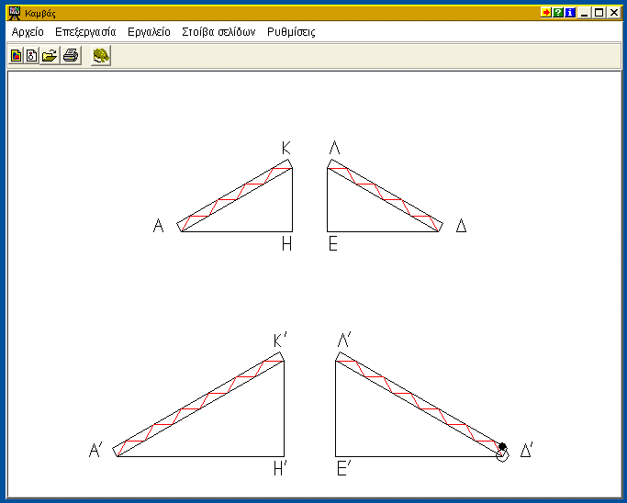

- Πληκτρολογήστε στο μεταβολέα τις τιμές «Από: 0», «Μέχρι: 90». Παρατηρήστε τώρα τα ευθύγραμμα τμήματα ΑΚ, Α΄Κ΄. Αλλάξτε τη γωνία ΚΑΗ της μικρής γέφυρας με τη βοήθεια του Μεταβολέα. Τι παρατηρείτε; Τι τροχιά διαγράφει κατά την κίνησή του το σημείο Κ;
Αναμενόμενη απάντηση:
Παρατηρώντας ότι τα μήκη των ευθυγράμμων τμημάτων ΑΚ, Α΄Κ΄ μένουν αμετάβλητα, οι μαθητές οδηγούνται στο συμπέρασμα ότι το σημείο Κ διαγράφει κυκλική τροχιά (τεταρτοκύκλιο κέντρου Α και ακτίνας ΑΚ).

- Ποια από τα μεγέθη μένουν αμετάβλητα όταν κινούμε το μεταβολέα;
Αναμενόμενη απάντηση:
Τα μήκη των βραχιόνων των γεφυρών, δηλαδή τα μήκη των ευθυγράμμων τμημάτων ΑΚ, ΔΛ, Α΄Κ΄, Δ΄Λ΄, καθώς και οι αποστάσεις ΑΔ και Α΄Δ΄ (τα σταθερά άκρα των γεφυρών).

- Στο κάτω μέρος της Ψηφίδας Logo εμφανίζονται οι μετρήσεις των ΚΗ, ΑΗ, Κ΄Η΄ και Α΄Η΄ καθώς οι βραχίονες των γεφυρών αλλάζουν θέση. Συμπληρώστε τους παρακάτω πίνακες για κάθε γέφυρα:
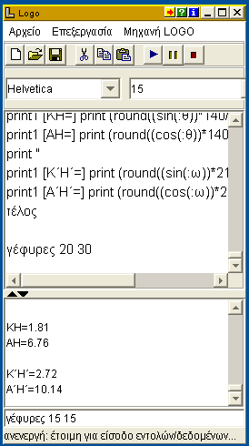
Αναμενόμενες ενέργειες:
Οι μαθητές με τη βοήθεια του μεταβολέα δίνουν τις αντίστοιχες τιμές στις γωνίες ΚΑΗ και Κ΄Α΄Η΄ και καταγράφουν τις αντίστοιχες ενδείξεις των ΚΗ και Κ΄Η΄ που εμφανίζονται στην Ψηφίδα Logo.
Αναμενόμενη απάντηση:
Μικρή Γέφυρα Μεγάλη Γέφυρα
Γωνία | Μήκος ΚΗ |  | Γωνία | Μήκος Κ΄Η΄
0º | 0 |  | 0º | 0
15º | 1.81 |  | 15º | 2.72
22,5º | 2.68 |  | 22,5º | 4.02
30º | 3.5 |  | 30º | 5.25  Για να μπορέσουν οι μαθητές να δημιουργήσουν στο Χελωνόκοσμο γωνία 22,5^{ο} θα πρέπει να πληκτρολογήσουν στο Μεταβολέα, στην παράμετρο «Βήμα», την τιμή 0.5.
45º | 4.95 |  | 45º | 7.42
52º | 5.52 |  | 52º | 8.27
60º | 6.06 |  | 60º | 9.09
75º | 6.76 |  | 75º | 10.14
90º | 7 |  | 90º | 10.5

Γ΄ Φάση
Βήμα 1
Οι μαθητές περνούν τις μετρήσεις που κατέγραψαν κατά την προηγούμενη φάση στον πίνακα τιμών του Function Probe και τις επεξεργάζονται, ώστε να οδηγηθούν σταδιακά στη διαπίστωση ότι σε ορθογώνια τρίγωνα που έχουν ίσες τις αντίστοιχες οξείες γωνίες τους, ο λόγος μιας κάθετης πλευράς προς την υποτείνουσα είναι κοινός. Ενώ δηλαδή για μια συγκεκριμένη γωνία ο λόγος αυτός δεν εξαρτάται από τα μήκη των πλευρών, διαφοροποιείται όταν μεταβάλλεται η γωνία. Ο στόχος των ενεργειών αυτών είναι να ωριμάσουν οι συνθήκες για την προοδευτική εστίαση των μαθητών στην έννοια του ημιτόνου και του συνημιτόνου οξείας γωνίας ορθογωνίου τριγώνου και στη διατύπωση των αντίστοιχων ορισμών.

Φύλλο εργασίας 1.3
Πειραματική μελέτη του προβλήματος της γέφυρας

- Ανοίξτε το μικρόκοσμο «Δυο Γέφυρες». Στο προηγούμενο μάθημα παρατηρήσατε και καταγράψατε στο Φύλλο Εργασίας 1.3 τη μεταβολή των ευθυγράμμων τμημάτων ΚΗ και Κ΄Η΄ για τις διάφορες τιμές των αντίστοιχων γωνιών ΚΑΗ και Κ΄Α΄Η΄. Στο σχήμα που ακολουθεί φαίνεται η Ψηφίδα του Καμβά του μικρόκοσμου.
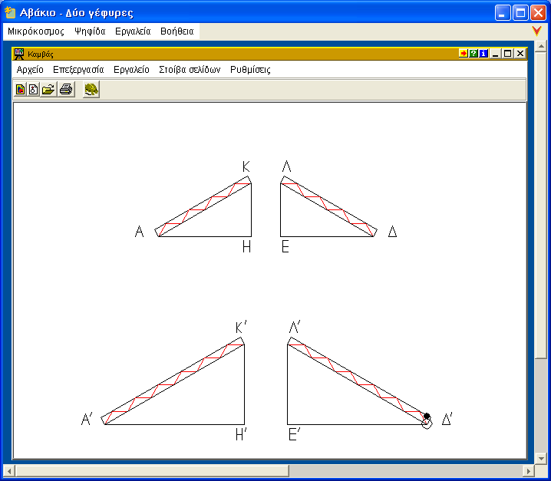
Κινώντας το Μεταβολέα φέρτε τις γέφυρες σε κατάλληλη θέση, ώστε να βρείτε τα μήκη ΑΚ και Α΄Κ΄.
(Υπόδειξη: Αξιοποιήστε τις ενδείξεις που εμφανίζονται στην Ψηφίδα Logo.)
ΑΚ = …………..
Α΄Κ΄ = …………..
Αναμενόμενη ενέργεια:
Οι μαθητές «κλείνουν» τις γέφυρες, οπότε έχουν:
ΑΚ = ΑΗ = 7
Α΄Κ΄ = Α΄Η΄ = 10.5
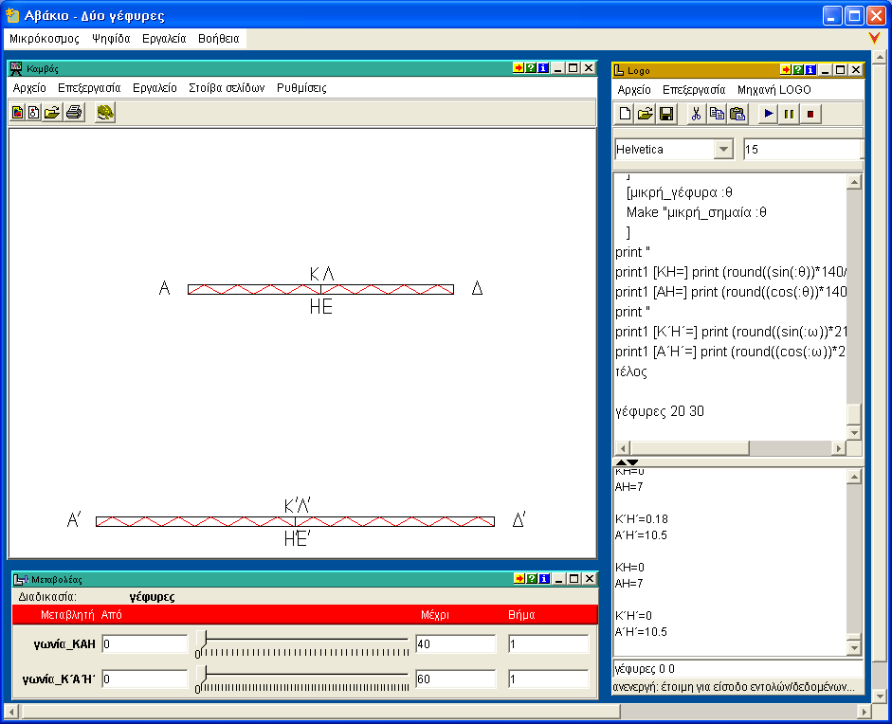

- Για να μπορέσετε να επεξεργαστείτε τα στοιχεία που πήρατε από το Χελωνόκοσμο, δημιουργήστε ένα νέο αρχείο του Function Probe και καταχωρήστε τις μετρήσεις των ευθυγράμμων τμημάτων ΚΗ και Κ΄Η΄ στο παράθυρο «Πίνακας» (από το Φύλλο Εργασίας 1.2).
Αναμενόμενο αποτέλεσμα:
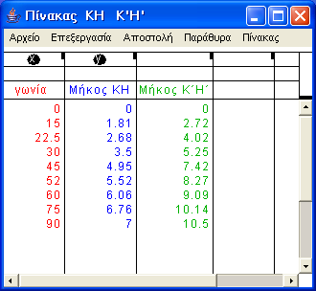
- Σε νέες στήλες του Πίνακα του FP υπολογίστε τους λόγους ΚΗ/ΑΗ και Κ΄Η΄/Α΄Η΄.
Αναμενόμενο αποτέλεσμα:
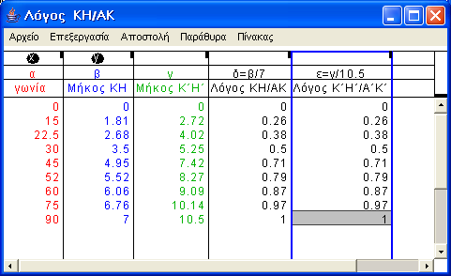
Τι παρατηρείτε για τους λόγους αυτούς; Μπορείτε να γενικεύσετε την παρατήρησή σας;
Εδώ θα πρέπει να τονισθεί ιδιαιτέρως από το διδάσκοντα ότι, αν και τα ορθογώνια τρίγωνα ΑΚΗ και Α΄Κ΄Η΄ δεν είναι ίσα, οι λόγοι δ και ε παραμένουν ίσοι.
Αναμενόμενες απαντήσεις:
  - Καθώς η γωνία αυξάνεται, οι λόγοι μεγαλώνουν επίσης.
  - Όταν η γωνία είναι 0^{ο} οι λόγοι είναι ίσοι με 0.
  - Η μεγαλύτερη τιμή των λόγων είναι 1, όταν η γωνία γίνει 90^{ο}.
  - Για την ίδια τιμή γωνίας οι λόγοι είναι ίσοι.
Επιβεβαίωση της εικασίας μπορεί να γίνει επαναλαμβάνοντας την ως εδώ διαδικασία αυτού του Φύλλου Εργασίας για νέες τιμές των γωνιών ΚΑΗ και Κ΄Α΄Η΄.

Αναμενόμενη γενίκευση:
Η ισότητα των δυο λόγων ισχύει για όλες τις τιμές των γωνιών (από 0^{ο} έως και 90^{ο}).

- Ορισμός:
Το λόγο ΚΗ/ΑΚ (αλλά και το λόγο Κ΄Η΄/Α΄Κ΄) τον ονομάζουμε ημίτονο της αντίστοιχης γωνίας α και το συμβολίζουμε: ημα (sinα).
Ο διδάσκων εισηγείται κεντρικά στην τάξη τον ορισμό του ημιτόνου οξείας γωνίας ως λόγου των αντίστοιχων πλευρών.
Γενικά, σε ένα ορθογώνιο τρίγωνο ΑΒΓ με Α=90^{ο} ονομάζουμε ημίτονο της γωνίας Α τον λόγο της απέναντι κάθετης πλευράς προς την υποτείνουσα:

- Τώρα ας επαναλάβουμε την ίδια διαδικασία για τους λόγους ΑΗ/ΑΚ και Α΄Η΄/Α΄Κ΄.
Καταγράψτε πρώτα τις μετρήσεις που θα βρείτε στη ψηφίδα Logo του αρχείου «Δύο Γέφυρες»:
Αναμενόμενο αποτέλεσμα:
Μικρή Γέφυρα Μεγάλη Γέφυρα
Γωνία | Μήκος ΑΗ |  | Γωνία | Μήκος Α΄Η΄
0º | 7 |  | 0º | 10.5
15º | 6.76 |  | 15º | 10.14
22,5º | 6.47 |  | 22,5º | 9.7
30º | 6.06 |  | 30º | 9.09
45º | 4.95 |  | 45º | 7.42
52º | 4.31 |  | 52º | 6.46
60º | 3.5 |  | 60º | 5.25
75º | 1.81 |  | 75º | 2.72
90º | 0 |  | 90º | 0

- Στη συνέχεια περάστε τις τιμές αυτές στον πίνακα του Function Probe προκειμένου να υπολογίσετε τους λόγους ΑΗ/ΑΚ και Α΄Η΄/Α΄Κ΄. Τι παρατηρείτε για τους λόγους αυτούς; Μπορείτε να γενικεύσετε την παρατήρησή σας;
Αναμενόμενο αποτέλεσμα:
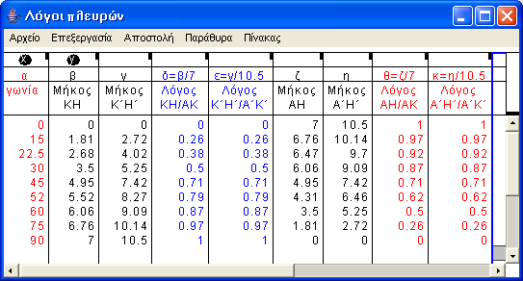
Αναμενόμενες απαντήσεις:
  - Καθώς η γωνία αυξάνεται, οι λόγοι μικραίνουν.
  - Όταν η γωνία είναι 90^{ο} οι λόγοι είναι ίσοι με 0.
  - Η μεγαλύτερη τιμή των λόγων είναι 1, όταν η γωνία είναι 0^{ο}.
  - Για την ίδια τιμή γωνίας οι λόγοι είναι ίσοι.
Αναμενόμενη γενίκευση:
Η ισότητα των δυο λόγων ισχύει για όλες τις τιμές των γωνιών (από 0^{ο} έως και 90^{ο}).
Ο διδάσκων εισηγείται κεντρικά στην τάξη τον ορισμό του συνημιτόνου οξείας γωνίας ως λόγου των αντίστοιχων πλευρών.

- Ορισμός:
Το λόγο ΑΗ/ΑΚ (αλλά και το λόγο Α΄Η΄/Α΄Κ΄) τον ονομάζουμε συνημίτονο της αντίστοιχης γωνίας α και το συμβολίζουμε: συνα (cosα).
Γενικά, σε ένα ορθογώνιο τρίγωνο ΑΒΓ με Α=90^{ο} ονομάζουμε συνημίτονο της γωνίας Α τον λόγο της προσκείμενης κάθετης πλευράς προς την υποτείνουσα:

Μετά την ολοκλήρωση του Φύλλου Εργασίας 1.3 καλό θα ήταν να γίνει από το διδάσκοντα μια ιστορική αναδρομή της προέλευσης, εξέλιξης και καθιέρωσης των τριγωνομετρικών αριθμών «ημίτονο» και «συνημίτονο».

Βήμα 2
Δίνεται στους μαθητές το Φύλλο Εργασίας 1.4 που περιέχει το πρόβλημα με τη γέφυρα.

Φύλλο εργασίας 1.4
Η Γέφυρα
3,70m
7 m
7 m
3,70m
14 m
Στάθμη νερού
Κ
Λ
.
.
α
Το σχήμα παριστάνει μία κινητή γέφυρα την ώρα που ανοίγει για να περάσουν καράβια με μεγάλο ύψος. Όταν η γέφυρα είναι κλειστή η γωνία α είναι 0^{ο} ενώ όταν ανοίξει τελείως η γωνία α είναι 90^{ο}. Στη γέφυρα έχει τοποθετηθεί ένα όργανο που δείχνει κάθε φορά πόσες μοίρες είναι η γωνία α. Ο υπεύθυνος για τη λειτουργία της γέφυρας, για να μπορεί να αξιοποιήσει τις μετρήσεις που δίνει το όργανο αυτό, θέλει να κατασκευάσει ένα πίνακα στον οποίο να φαίνεται για κάθε 5^{ο} ανοίγματος της γέφυρας:
α) η απόσταση των σημείων Κ και Λ και
β) οι αντίστοιχες αποστάσεις τους από τη στάθμη του νερού.
Μπορείτε να τον βοηθήσετε;

Υπόδειξη: Για να ξεκινήσετε τη λύση του προβλήματος, βάλτε στην πρώτη στήλη του Πίνακα του Function Probe το μέτρο της γωνίας α αρχίζοντας από 0^{ο} μέχρι 90^{ο} με βήμα 5^{ο} (χρησιμοποιήστε την εντολή Ενδιάμεσο γέμισμα από το μενού Πίνακας). Στη συνέχεια, επειδή ο πίνακας του FP δεν αναγνωρίζει μοίρες, μετατρέψτε τις μοίρες σε ακτίνια, χρησιμοποιώντας το γνωστό σας από πέρσι τύπο α/180=β/π όπου α η γωνία σε μοίρες και β η γωνία σε ακτίνια. Αυτό μπορείτε να το επιτύχετε αν πληκτρολογήσετε στη δεύτερη στήλη του πίνακα, στη σειρά μεταβλητών, τον τύπο: β=α.π/180.
Παρατηρήσεις:
- Ζητείται από τους μαθητές να διαβάσουν το πρόβλημα, να το συζητήσουν μεταξύ τους και να οργανώσουν τα βήματα προς τη λύση. Για το σκοπό αυτό ο διδάσκων οδηγεί τους μαθητές στην κατασκευή ενός Πίνακα του οποίου οι στήλες θα απαντούν στα εξής ερωτήματα:
- Ποια είναι η σχέση που συνδέει τη γωνία ΚΑΗ με το μήκος της πλευράς KΗ;
[Εικόνα 4]
Το παράθυρο «Πίνακας» του FP δίνει τη δυνατότητα στους μαθητές να δομήσουν σταδιακά τις ζητούμενες σχέσεις με τη δημιουργία διαδοχικών στηλών. Με τον τρόπο αυτό η εύρεση των τελικών σχέσεων προκύπτει ως αποτέλεσμα πειραματισμού και σχετικών δοκιμών.
- Ποια είναι η σχέση που συνδέει τη γωνία ΚΑΗ με το μήκος της πλευράς ΑΗ;
[Εικόνα 5]
- Ποια είναι η σχέση που συνδέει τη γωνία ΚΑΗ με το εύρος ανοίγματος της γέφυρας (KΛ);
- Ποια είναι η σχέση που συνδέει τη γωνία ΚΑΗ με την απόσταση των σημείων Κ και Λ από τη στάθμη του νερού; κτλ.

Αναμενόμενο αποτέλεσμα:
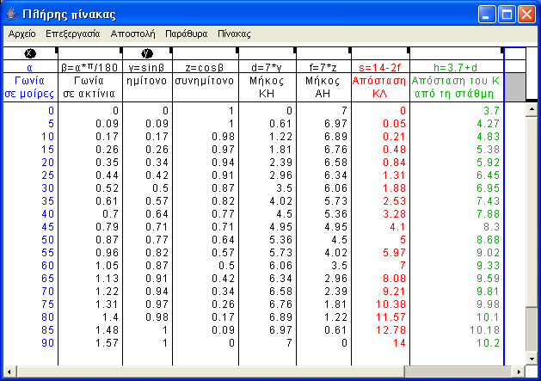

- Ο διδάσκων μπορεί να ζητήσει από τους μαθητές να παρατηρήσουν τις τιμές του ημιτόνου και του συνημιτόνου στις αντίστοιχες στήλες του πίνακα (Εικόνα 5) και να διατυπώσουν τις διαπιστώσεις τους σχετικά με τις μεταβολές των τριγωνομετρικών αριθμών. Πχ.:
- Καθώς η γωνία μεγαλώνει το ημίτονο αυξάνεται.
- Καθώς η γωνία μεγαλώνει το συνημίτονο ελαττώνεται.
- Το ημίτονο και το συνημίτονο παίρνουν τιμές από 0 έως και 1, κτλ.

- Στο Φύλλο Εργασίας 1.4 δεν ζητείται η γραφική αναπαράσταση των σχέσεων των μεγεθών που περιέχονται στον πίνακα που κατασκευάζουν οι μαθητές. Εντούτοις - για να δοθεί η δυνατότητα εποπτικής μελέτης των μεταβολών των μεγεθών που ακολουθούν – κρίνεται σκόπιμο να ζητηθεί από τους μαθητές η δημιουργία των εξής γραφημάτων:
  - Γωνία α – ημίτονο γωνίας α (Εικόνα 2)
  - Γωνία α – συνημίτονο γωνίας α (Εικόνα 3)
  - Γωνία α – μήκος ΚΗ (Εικόνα 4)
  - Γωνία α – μήκος ΑΗ (Εικόνα 5)
  - Γωνία α – απόσταση των Κ, Λ (Εικόνα 6)
  - Γωνία α – Απόσταση του Κ από τη στάθμη (Εικόνα 7)

Τα γραφήματα θα δημιουργηθούν με την αποστολή των αντιστοίχων ζευγών από τον «Πίνακα» του FP στο παράθυρο «Γράφημα».

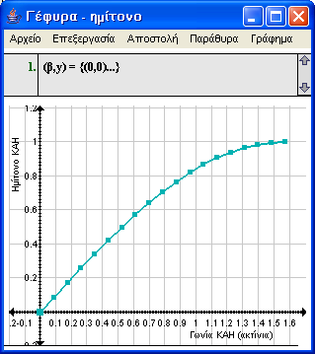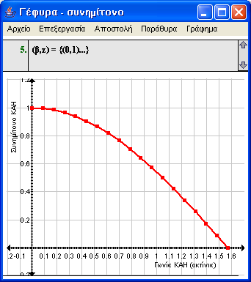
Εικόνα 2 Εικόνα 3

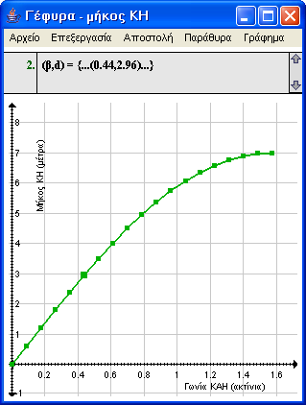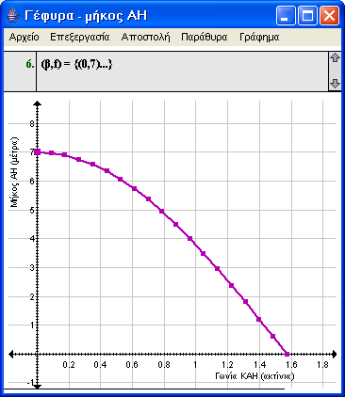

Εικόνα 4 Εικόνα 5

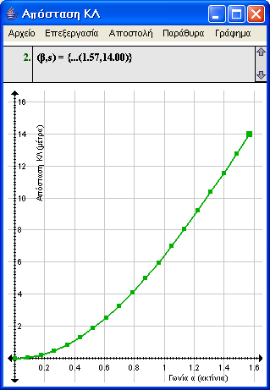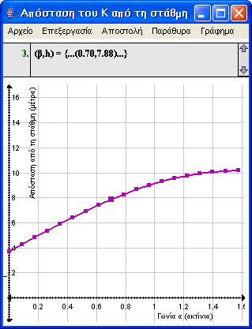

Εικόνα 6 Εικόνα 7

- Μπορεί να ζητηθεί από τους μαθητές να συμπληρώσουν τον πίνακα της Εικόνας 5, ώστε να εμφανίζονται οι τιμές των μεταβαλλόμενων μεγεθών του προβλήματος για όλες τις ακέραιες τιμές της γωνίας α (0^{ο}, 1^{ο}, 2^{ο}, 3^{ο}, …, 90^{ο}).
Επιλέγουν τις τιμές από 0 ως 90 στην πρώτη στήλη και χρησιμοποιούν την εντολή Εισαγωγή ανάμεσα από το μενού Πίνακας. Στο παράθυρο που εμφανίζεται επιλέγουν Αριθμητικός μέσος και Αριθμός μέσων προς εισαγωγή 4.

Δ΄ Φάση
Στο αρχείο «Ατελής γέφυρα» περιέχεται ένας κώδικας που στοχεύει στο να οδηγήσει τη χελώνα του μικρόκοσμου στη σχεδίαση μιας ανοιγόμενης γέφυρας με τη μορφή δυο κινούμενων ορθογωνίων τριγώνων. Στις έννοιες κατακόρυφη_κάθετη και οριζόντια_κάθετη έχουν εσκεμμένα γίνει λάθη, με αποτέλεσμα οι κάθετες πλευρές των «τριγώνων» να μην έχουν τα κατάλληλα μήκη και τα τρίγωνα να μην «κλείνουν». Οι εντολές που ορίζουν τις διαδικασίες κατακόρυφη_κάθετη και οριζόντια_κάθετη έχουν διαγραφεί από την ψηφίδα της Logo.
Με το Φύλλο Εργασίας 1.5 οι μαθητές καλούνται να μελετήσουν τον κώδικα, να εντοπίσουν τα λάθη και να τα διορθώσουν, ώστε στον Καμβά να σχεδιάζεται το γνώριμό τους μοντέλο της ανοιγόμενης γέφυρας.
Στη δραστηριότητα αυτή ενδέχεται οι μαθητές να χρειαστούν καθοδήγηση από το διδάσκοντα στα επιμέρους βήματα της ανακάλυψης των λαθών και επανασχεδιασμού των διαδικασιών, εντούτοις ο διδάσκων θα πρέπει να ενθαρρύνει τον πειραματισμό, τη διατύπωση εικασιών και τον άμεσο έλεγχό τους, παροτρύνοντας τους μαθητές στην εκτέλεση των νέων διαδικασιών που ορίζουν. Ο Χελωνόκοσμος επιτρέπει αυτήν ακριβώς την πολύτιμη αλληλεπίδραση.

Φύλλο εργασίας 1.5
Ο κώδικας
- Ανοίξτε στον υπολογιστή σας το αρχείο με όνομα «Ατελής γέφυρα» και εκτελέστε την εντολή «γέφυρα 20». Για την εκτέλεσή της πρέπει:
- να τοποθετήσετε τον κέρσορα πάνω στη γραμμή της εντολής «γέφυρα 20» και
- να πατήσετε το πλήκτρο Insert (Ins).

- Πληκτρολογήστε στο Μεταβολέα ως όρια τις τιμές 0 και 90.

- Χρησιμοποιήστε το Μεταβολέα για να κινήσετε τη «γέφυρα». Τι παρατηρείτε;
Αναμενόμενη απάντηση:
Στον Καμβά δημιουργούνται δυο συμμετρικές τεθλασμένες γραμμές που θυμίζουν το μοντέλο μιας ανοιγόμενης γέφυρας, αλλά οι κάθετες πλευρές κάθε γραμμής δεν έχουν τα κατάλληλα μήκη ώστε να σχηματίζονται τα αναμενόμενα ορθογώνια τρίγωνα του μοντέλου.
Στο σημείο αυτό ο διδάσκων πρέπει να βοηθήσει τους μαθητές να κατανοήσουν τη λειτουργία των εντολών του κώδικα που περιέχεται στην ψηφίδα Logo.

- Σε ποια σημεία του κώδικα φαίνεται να υπάρχουν λάθη;
Οι εξηγήσεις των βασικών εντολών του κώδικα φαίνονται στον πίνακα που ακολουθεί.
Εντολή | Επεξήγηση
για γέφυρα :ω | Ορίζει ως μεταβλητή της διαδικασίας τη γωνία ανοίγματος της γέφυρας ω.
σβγ | Σβήνει τα περιεχόμενα του Καμβά και η χελώνα επανέρχεται στην αρχική της θέση (0,0) που βρίσκεται στο κέντρο του Καμβά.
; αριστερό τρίγωνο | Δεν πρόκειται για εντολή. Είναι μια επεξήγηση του τι κατασκευάζει η χελώνα βάσει των εντολών που ακολουθούν.
σπ | Στυλό πάνω (η χελώνα δεν αφήνει ίχνος κατά την κίνησή της)
θέσεχψ -200 -100 | Τοποθετεί τη χελώνα στη θέση (-200,-100)
σκ | Στυλό κάτω (η χελώνα αφήνει ίχνος κατά την κίνησή της σχηματίζοντας μια γραμμή)
δ 90-:ω | Η χελώνα στρέφεται δεξιά κατά 90-:ω μοίρες
μ 200 | Η χελώνα προχωράει μπροστά 200 βήματα
α 90-:ω | Η χελώνα στρέφεται αριστερά κατά 90-:ω μοίρες
κατακόρυφη_κάθετη :ω  οριζόντια_κάθετη :ω | Οι διαδικασίες αυτές οδηγούν τη χελώνα στη σχεδίαση των δυο καθέτων τμημάτων της τεθλασμένης γραμμής.
τέλος | Ολοκληρώνεται μια διαδικασία
γέφυρα 20 | Εκτελεί τη διαδικασία «γέφυρα» δίνοντας στη μεταβλητή :ω την τιμή 20
Αναμενόμενη απάντηση:
Στις διαδικασίες κατακόρυφη_κάθετη και οριζόντια_κάθετη.

- Προχωρήστε στις απαραίτητες διορθώσεις, ώστε ο κώδικας να δίνει το μοντέλο μιας γέφυρας που ανοιγοκλείνει σωστά.
Οδηγία:
Για να εκτελεσθεί η διορθωμένη διαδικασία γέφυρα θα πρέπει:
- να την ορίσετε, επιλέγοντάς την και πατώντας το πλήκτρο Insert (Ins) και
- να την εκτελέσετε τοποθετώντας τον κέρσορα πάνω στη γραμμή της εντολής «γέφυρα 20» και πατώντας το πλήκτρο Insert (Ins).
Αναμενόμενες κινήσεις:
  - Οι μαθητές πρέπει να διακρίνουν ότι στην εντολή «μ 200» η χελώνα σχεδιάζει την υποτείνουσα του ορθογωνίου τριγώνου, επομένως το μήκος της υποτείνουσας είναι 200 βήματα της χελώνας.
Ο «λάθος» κώδικας που σχεδιάζει τις ανοικτές τεθλασμένες είναι ο παρακάτω (τα λάθη φαίνονται με τους έντονους χαρακτήρες):
για κατακόρυφη_κάθετη :ω
μ (sin :ω)*260
τέλος
για οριζόντια_κάθετη :ω
μ (cos :ω)*120
τέλος
  - Στη θέση της εντολής κατακόρυφη_κάθετη :ω
να πληκτρολογήσουν την εντολή
μ (sin :ω)*200
  - Στη θέση της εντολής οριζόντια_κάθετη :ω
να πληκτρολογήσουν την εντολή
μ (cos :ω)*200

Το παρόν εκπαιδευτικό υλικό αναπτύχθηκε στο παρακάτω πλαίσιο:

Πράξη: | ΠΛΕΙΑΔΕΣ: Ανάπτυξη Εκπαιδευτικού Λογισμικού και Ολοκληρωμένων Εκπαιδευτικών Πακέτων για τα Ελληνικά Σχολεία της Πρωτοβάθμιας και Δευτεροβάθμιας Εκπαίδευσης & Διάθεση Προϊόντων Εκπαιδευτικού Λογισμικού στα Σχολεία.  (2003-2007)  web-site: http://pleiades.cti.gr
Ενότητα: | ΝΗΡΗΙΔΕΣ: Ανάπτυξη ολοκληρωμένων εκπαιδευτικών πακέτων
Τελικός Δικαιούχος  (Φορέας Υλοποίήσης & Επιστημονικής Παρακολούθησης του έργου): | Ερευνητικό Ακαδημαϊκό Ινστιτούτο Τεχνολογίας Υπολογιστών (ΕΑ.ΙΤΥ)
Φορέας Χρηματοδότησης και Λειτουργίας: | Υπουργείο Εθνικής Παιδείας και Θρησκευμάτων (Υπ.Ε.Π.Θ.)
Χρηματοδότηση: | Επιχειρησιακό Πρόγραμμα: “Κοινωνία της Πληροφορίας”, Μέτρο 1.2, Γ’ ΚΠΣ

